ÇANKAYA MİMAR KEMAL İLKÖĞRETİM OKULU 2008-2009 ÖĞRETİM YILI 2. DÖNEM FEN ve TEKNILOJİ DERSİ 8.SINIFLAR 1. YAZILI SORULARIDIR.

ADI SOYADI :
SINIF VE NUMARASI : ALDIĞI PUAN :

1.

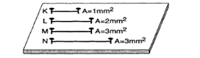

Aynı cins metal teller tahta blok üzerindeki çiviler arasına aynı gerginlikte bağlanmıştır. Tellerin kalınlıkları A=--- şeklinde gösterilmiştir. Buna göre teller titreştirildiğinde hangi telden yayılan ses en ince olur?Neden?(10 puan)

2.
 | Frekans(Hz) | Şiddet(dB)
A sesi | 216 | 30
B sesi | 362 | 60
C sesi | 298 | 70

Emine öğretmen üç adet ses kaynağından elde edilen seslerin frekans ve şiddet değerlerini ölçerek yukarıdaki tabloyu yapmıştır. Dört öğrencisi de bu tabloyu kullanarak fikir üretmiştir. Sizce hangi fikirler doğrudur. Kısaca açıklayınız.(10 puan)
En tiz ses B dir.
Genliği en büyük ses B dir

Ayşe
Ali
Sesi en çok çıkan C dir.

En pes ses A sesidir.

Zeynep Elif
3.
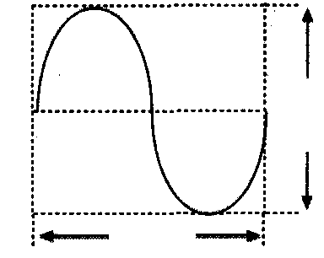

Şekildeki ses dalgasının dalga boyu 60 cm, tepe ve çukur arasındaki düşey mesafe 50 cm olduğuna göre, bu ses dalgasının genliği kaç cm’dir? Neden? (10 puan)

4.
X maddesi | Tadı ekşidir ve sulu çözeltisinde H⁺ verir
Y maddesi | Kırmızı turnusolu maviye çevirir.
Z maddesi | Sulu çözeltisi elektrik akımını iletir.

Ünlü bir kimyager olan Orkun, laboratuvarda deney yapacaktır ve asit aramaktadır. Tabloda bazı maddelerin özellikleri verilmiştir. Buna göre Orkun hangi madde ya da maddeleri kullanırsa kesin sonuç alır? (10 puan)

5.
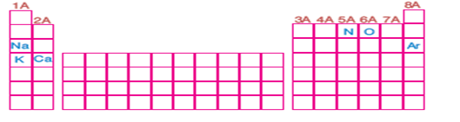

Periyodik tabloda yerleri verilen elementlerle ilgili olarak,
- Ca ve N arasında
- K ve Ar arasında
- N ve O arasında
- Na ve K arasında
- K ve Ca arasında
oluşabilecek bağ çeşitlerini yazınız. (10 puan)

6.
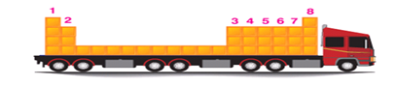

Yukarıdaki tır,periyodik tablonun ilk dört sırasına ait kutuları taşımaktadır.
He : 2 protonu vardır.
C : 6 protonu vardır.
Ar : 18 protonu vardır.
Li : 3 protonu vardır.
Buna göre, elementlerden hangileri aynı gruptaki kutulara yerleştirilmiştir.( 10 puan)

7. Aşağıdaki kimyasal tepkimelerden hangisi yanma tepkimesidir?Neden?(10 puan)

- 2BaO₂ 2BaO + O₂
- 2H₂ + O₂ 2H₂O
- Fe + S FeS
- 2Na + 2H₂O 2NaOH + H₂

8.
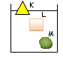

Ezgi, Ekin ve Zeynep sıvıya bıraktıkları K, L, M cisimlerinin şekildeki gibi dengede kaldığını gözlemliyorlar. Bunun üzerine aşağıdaki yorumları yapıyorlar.

Ezgi: K cisminin yoğunluğu sıvının yoğunluğundan küçüktür.
Ekin: M cisminin yoğunluğu en büyüktür.
Zeynep: L, M cisimleri ile sıvının yoğunluğu aynıdır.
Kim yada kimler doğru söylemiştir?Neden?(10 puan)

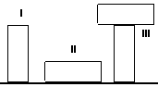
9.

Yukarıdaki şekilde özdeş tuğlaların kullanılmasıyla oluşturulmuş üç durum görülmektedir. Bu durumlarla ilgili olarak aşağıdakilerden hangisi ya da hangileri doğrudur?(10 puan)

a. En fazla basınç III. durumda oluşmuştur.(………)
b. En küçük basınç I. durumda olmuştur.(………)
c. I. ve II. durumlarda zemine etki eden kuvvetler eşittir.(………)
d. Kar üzerinde en az batma II. durumda gerçekleşir.(………)

10.
Hücre | A | T | G | S | Fosfat | Şeker
X | 200 | 200 | 100 | 100 | II | 600
Y | 300 | I | 140 | 140 | 880 | III

X ve Y hücrelerinin DNA’ larındaki kimyasal analiz sonucu yapılarındaki Adenin , Guanin, Sitozin ,Timin , Fosfat ve Şeker sayıları tabloda gösterilmiştir. Tablodaki I,II,III numaralı yerlere sırası ile hangi sayılar gelmelidir?(10 puan)

Not Dağılımı:Her sorunun doğru cevabı karşılığında alacağınız puan soru sonunda parantez içinde belirtilmiştir.Sınav süresi 40 dakikadır.

Başarılar dilerim
Emine Bayrak BODUR

